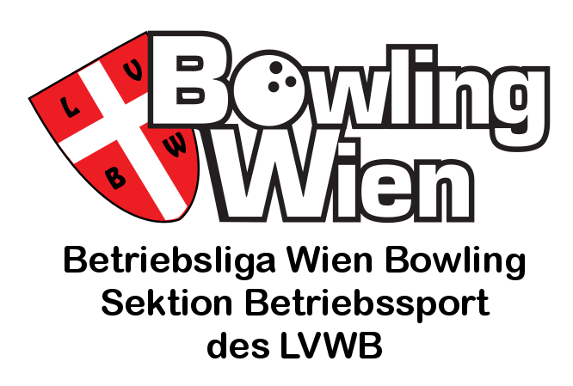
Wiener Betriebsliga Bowling - WBLB
Landesverband Wien Bowling
Sektion Betriebssport
Beheimgasse 5 – 7
A-1170 Wien

Bericht 1 aus Lille
Die 48. BEC startete pünktlich am Mittwoch um 17:00. Österreicher sind noch keine am Start.
Die Teams haben sich für die Gruppen C, D und E entschieden. C und D haben zeitgleich in den beiden Hallen gespielt. Verkehrstechnisch habe ich mich entschieden den Tag in der Villeneuve D’ASCQ zu beginnen. Hier spielten BBSV, sie konnten mit fast 200 Mannschaftsschnitt schon mal eine Duftmarke setzen. Ich hoffe die Leistungen bleiben weiterhin gut und sie erreichen zumindest das Semifinale. Aber ich wünsche mir, dass der Spirit von Bologna wieder auflebt und dann wissen wir Alle was passieren kann – Platz 1!
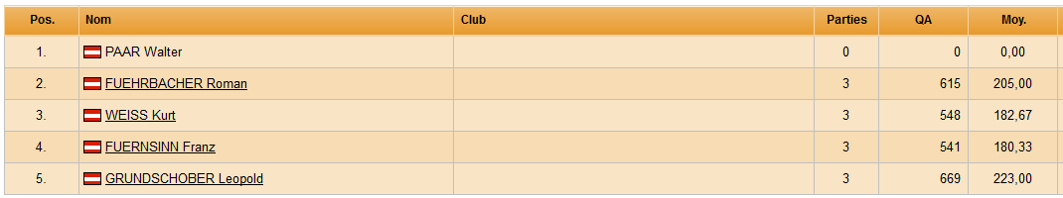
Da es bereits Teams gibt mit 2 gespielten Durchgängen ist es immer schwierig Ergebnisse einzustufen, man kann lediglich sagen das sie in den Top 10 sind.

Anschließend bin ich in die andere Halle zur Eröffnungsfeier gefahren. Da unsere Spieler gerade zu Tisch waren durfte ich die österr. Fahne tragen und somit gibt es keine Fotos.

Nach der Eröffnung spielte das Damen Doppel von A1 (Ingrid Jansky und Andrea Weber). Sie haben sich entsprechend ihrem Können tapfer geschlagen.
Wieder ab in die Halle: weiter anfeuern.

